平成３１年 ３月１５日
資 料 提 供
担当課 | 有田振興局 農林水産振興部 林務課
担当者 | 森川
電話（直通） | 0737-64-1263

紀の国森づくり基金を活用し、制作された「森の絵本」の贈呈式が行われます。

平成３０年度紀の国森づくり基金活用事業で、一般社団法人絵本まちづくり協会が県内の森林・林業をテーマにした絵本の企画及び制作を行いました。
今回、絵本が完成した報告と今後の活用に向けて、同協会の地元である有田川町にて下記のとおり贈呈式が行われます。

■絵本題名 「コウタともりのオニカッパ」

■実施団体 一般社団法人絵本まちづくり協会（有田郡有田川町垣倉182-3）

■贈呈式
１．日 時 平成３１年３月２０日（水） １４：００～１４：３０
２．場 所 有田川町役場吉備庁舎３階 町長室（有田川町大字下津野2018-4）
３．備 考 絵本は、当式典後、県内の教育関連施設等に同協会から随時配布
されます。

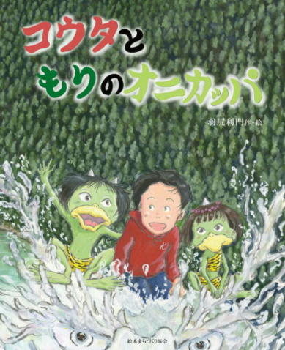
■お問い合わせ先
一般社団法人絵本まちづくり協会
三角 TEL：0737-22-3874
または
有田振興局 農林水産振興部 林務課
森川 TEL：0737-64-1263

